Občina Brežice
Oddelek za investicije, občinsko premoženje in javna naročila
Cesta prvih borcev 18
8250 Brežice

Gradivo za novinarje ob podpisu pogodbe
za gradnjo vrtca v Artičah in vzpostavitev kotlovnice

Artiče, 4. 6. 2020

VRTEC ARTIČE
(1. faza projekta »Rekonstrukcija in dogradnja Osnovne šole Artiče«)

Namen projekta je zagotovitev ustreznih prostorskih pogojev za izvajanje izobraževalne dejavnosti in predšolskega varstva javnega zavoda OŠ Artiče na obstoječi lokaciji. Na lokaciji glavnega objekta se bodo zagotovili prostori za osnovno šolo in vrtec v skladu s predpisanimi normativi in minimalnimi tehničnimi pogoji za prostor in opremo osnovne šole in vrtca ter prostori za upravo zavoda.

Projekt predvideva pet faz:
- faza: Dograditev prostorov za vrtec z igralnicami v pritličju (5 oddelčni vrtec; 1-3 leta: 2 oddelka, 4-6 let: 3 oddelki)
- faza: Rušitev najstarejšega dela šole, rekonstrukcija novejšega dela šole ter dograditev manjkajočih površin za šolo (13 oddelkov; omogočeno bo delo v skupinah)
- faza: Energetska sanacija obstoječe telovadnice.
- faza: Prometna ureditev (Prometna ureditev obsega ureditev varnega prometa in neoviran dostop za otroke, zaposlene in obiskovalce, ločen dostop do gospodarskega dvorišča, parkirišča. Uredi se avtobusni promet (krožni promet, postajališče…) skladno s prostorskimi možnostmi in tehničnimi zahtevami).
- faza: Ureditev zunanjih igrišč (Zunanja igrišča obsegajo kompleksne igralne enote, univerzalno ploščad, 4-stezno tekališče v dolžini 60 m s skakališčem v daljino ter tekalni krog najmanj dolžine 200 m. Predvidi se tudi prostor za shranjevanje zunanje športne pripomočke).

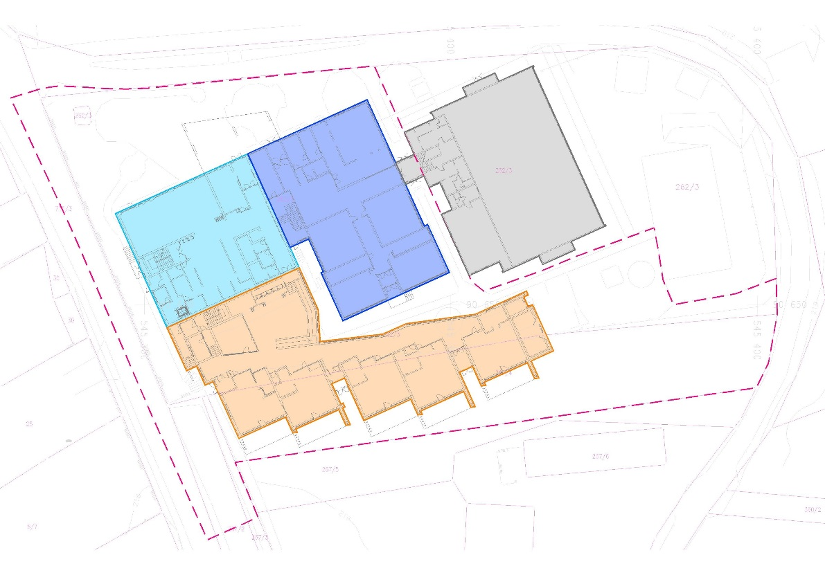
Grafični prikaz:
Rekonstrukcija obst. šole
II Faza
Rušitev obst. šole
Nova gradnja šole
Telovadnica

I Faza
Nova gradnja, vrtec

Ocenjena vrednost celotne investicije je 11.222.612,71 EUR z DDV. Investicija obsega odkup zemljišč, investicijsko in projektno dokumentacijo s projektantskim nadzorom, gradbeno-obrtniška dela skupaj z strojnimi in elektro instalacijami, zunanjo ureditev, dobavo opreme, strokovni nadzor in koordinacijo iz varstva pri delu ter druge stroške (geodetske storitve, priklopi na omrežja, ureditev nadomestnih prostorov,…).

Vrtec Artiče (1. faza)
Ocenjena vrednost celotne faze: cca 3.000.000,00 € (gradbeno-obrtniška dela in oprema)
Površina: 1.194,02 m2
Izvajanje vseh del: junij 2020 – februar 2022

Pogodbena vrednost gradbeno-obrtniških del: 2.275.449,55 €
Izvajalec del: CGP d.d
Predviden čas gradnje je od junija 2020 do 30. 10. 2021.

V 1. fazi je predvidena gradnja objekta 5 oddelčnega vrtca ( z vsemi spremljevalnimi prostori), ki bo skladen z normativi in veljavno zakonodajo.

Vrtec je načrtovan na način, da je otrokom prijazen, ki bo poleg nemotenega procesa vzgoje in varstva, vsem nudil tudi dovolj prostora za druženje, igro in druge dejavnosti. Lociran je južno ob obstoječem objektu OŠ Artiče in postavljen tako, da se zagotavlja največja osvetlitev in osenčenje bivalnih prostorov. Pri tem so kar najbolje izrabljene značilnosti lokacije (razgledi na okolico – predvsem iz igrišča, mir).

Objekt bo v maksimalnih tlorisnih okvirjih dimenzij 55.80 x 28,46 m (z upoštevano toplotno izolacijo v debelini 20 cm), znotraj katerega je zasnovana razgibana tlorisna zasnova, ki se prilagaja terenu in parcelnim mejam. Objekt ima tri etaže K+P+1. Objekt bo v večji meri pritličen. V pritličju bo urejenih 5 igralnic, orientirane proti jugu. Na enem delu bo objekt podkleten za potrebe umestitve gospodarskih prostorov, v okviru tlorisnih dimenzij 11.90 x 7.57 m. Nad delom pritličja bo urejena razgibana etaža, v okviru tlorisnih dimenzij 20.70 x 23.76 m, z umestitvijo upravnih in ostalih prostorov.

V objektu se bo zagotovila učinkovita rabe energije z izbiro ustrezne toplotne zaščite, ogrevanja, hlajenja, prezračevanja, razsvetljave in priprave tople vode v objekt.

Ker gre za nizkoenergijski objekt, se zahteva izredno učinkovita toplotna zaščita tako pred toplotnimi izgubami pozimi kot pregrevanjem poleti. Toplotna izolacija bo po celotnem ovoju stavbe nameščena kontinuirano, brez toplotnih mostov. Fasade zidanega dela objekta bodo izolirane z 20,00 cm toplotne izolacije iz kamene volne. Stavbno pohištvo je izdelano iz varčnih PVC okvirjev. Zastekljena so s troslojno zasteklitvijo in opremljena s kvalitetnim okovjem. Streha je izvedena kot dvokapnica ter na enem delu kot ravna streha minimalnega naklona 2%.

Objekt bo z obstoječo šolo povezan s povezovalnim hodnikom in bo prilagojen uporabi funkcionalno oviranim osebam.

Kapacitete vrtca: 2 oddelka za otroke 1. starostnega obdobja (1-3 leta), 3 oddelki za otroke 2. starostnega obdobja (3-6 let).
V stavbi vrtca so:
- prostori za otroke: prvega starostnega obdobja, drugega starostnega obdobja, skupni prostori,
- drugi prostori: prostori za strokovne delavce, upravni prostori, gospodarski prostori, komunikacijske poti.
Vrtec ima osrednji prostor. V njem se srečujejo otroci in odrasli iz enega ali več oddelkov ob različnih dejavnostih. Namenjen je tudi gibalnim dejavnostim.
Vsaka igralnica ima svojo teraso, ki meri najmanj 24 m2 in je zavarovana pred neugodnimi vremenskimi vplivi in dostopna iz igralnice. Postavljena je tako, da jo je mogoče popolnoma zasenčiti. Terasa je ograjena s ograjo, polnila ograje so delno polna in delno sestavljena iz vertikalnih elementov.

Za ogrevanje tako vrtca kot šole in telovadnice je predviden sistem ogrevanja s toplotnimi črpalkami. Kot vir toplote za delovanje toplotnih črpalk se bodo uporabile geosonde, katere se bodo razporedile po območju novogradnje. Izvedlo se bo talno ogrevanje celotnega objekta. V skladu z normativi in tehničnimi smernicami bo v vrtcu izvedeno tudi prezračevanje in hlajenje.

PODATKI O VZPOSTAVITVI KOTLOVNICE:
Izvajalec del: Plistor d.o.o. v partnerstvu z Geotech d.o.o.
Pogodbena vrednost ureditve kotlovnice: 328.034,75 EUR
Gre za vzpostavitev kotlovnice za celoten šolski kompleks (vrtec, šola, telovadnica).
Predviden čas urejanja je do konca leta 2020.

ENERGETSKA SANACIJA TELOVADNICE
Vrednost: 416.410,82 €
Izvajanje del: junij 2020 – december 2020
Del projekta javno-zasebnega partnerstva »Celovita energetska prenova javnih objektov v lasti občine Brežice« - zasebna partnerja Petrol d.d. in Plistor d.o.o.
Dela za energetsko sanacijo telovadnice:
  - izolacija fasade
  - menjava stavbnega pohištva
  - izolacija strehe
  - sanacija razsvetljave
  - prenova ogrevalnega sistema v vključno z zamenjavo termostatskih ventilov

Vir: Oddelek za investicije, občinsko premoženje in javna naročila, zanj vodja oddelka Suzana Ogorevc

